**打印模板操作手册**

上海金铖科技发展有限公司2018.11.07

# **功能说明**

为了更好的维护打印模板,并且对多种类型打印模板,提供了按条件查询模板,新增模板,删除模板,修改打印边框距离,内容,样式等功能.

# **查询**

<http://192.168.0.155:9999/rkxt/login/index> , 管理—打印模板在线维护,打开模板列表页.

默认查询有效的打印模板信息.也可以按照创建的起始时间,修改的起始时间,单条件查询或多条件组合查询.

页面上所有模板信息对应数据库的lodop 表

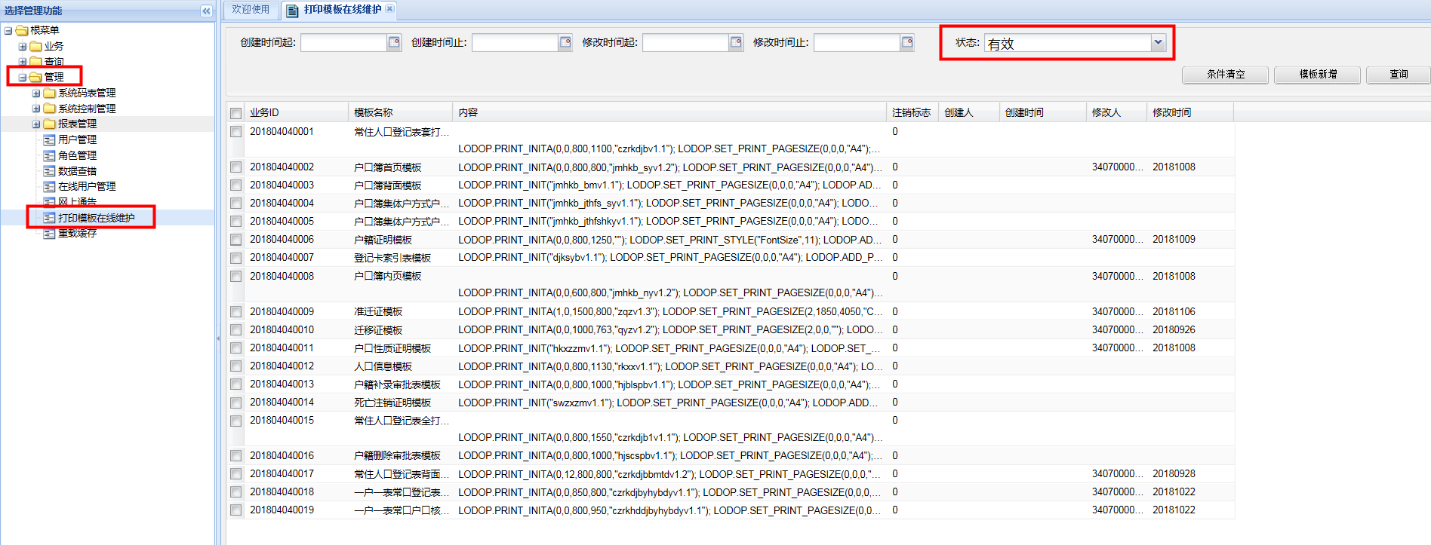

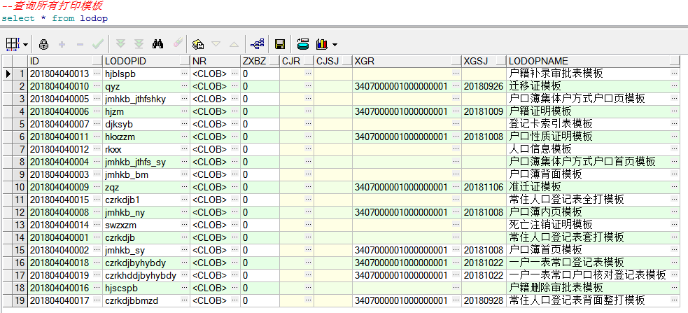

点击’条件清空’按钮,除了’状态’外 , 其余输入的查询条件立即清空.

# **新增模板**

在模板列表页,点击’模板新增’ 按钮,打开新增模板页面



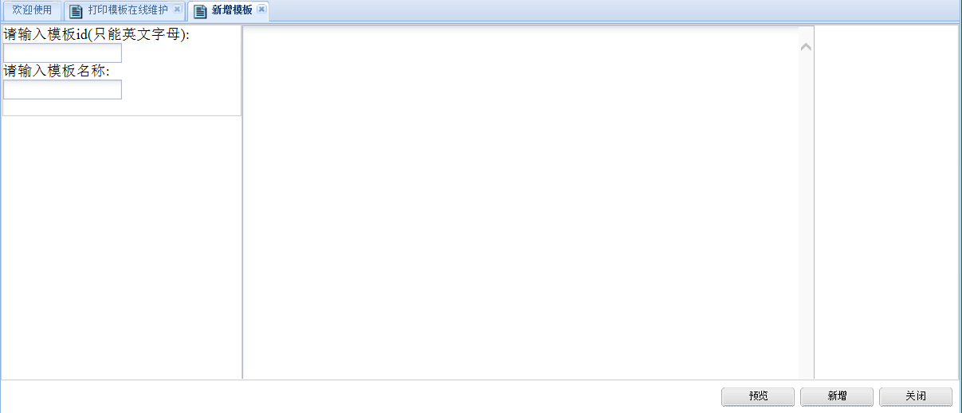

填写模板id信息,只能是英文字母,命名规则为打印类型的首拼.

例如:新增一个迁移证打印模板,模板id填写’’qyz’’.

填写模板名称,只能输入中文.根据打印类型命名.

例如::新增一个迁移证打印模板,模板名称填写’’迁移证打印模板’’

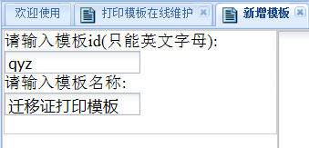

填写模板内容,点击’预览’ 按钮. 如果不预览,直接点保存按钮的话,有友情提示’请确认预览成功后,再保存’

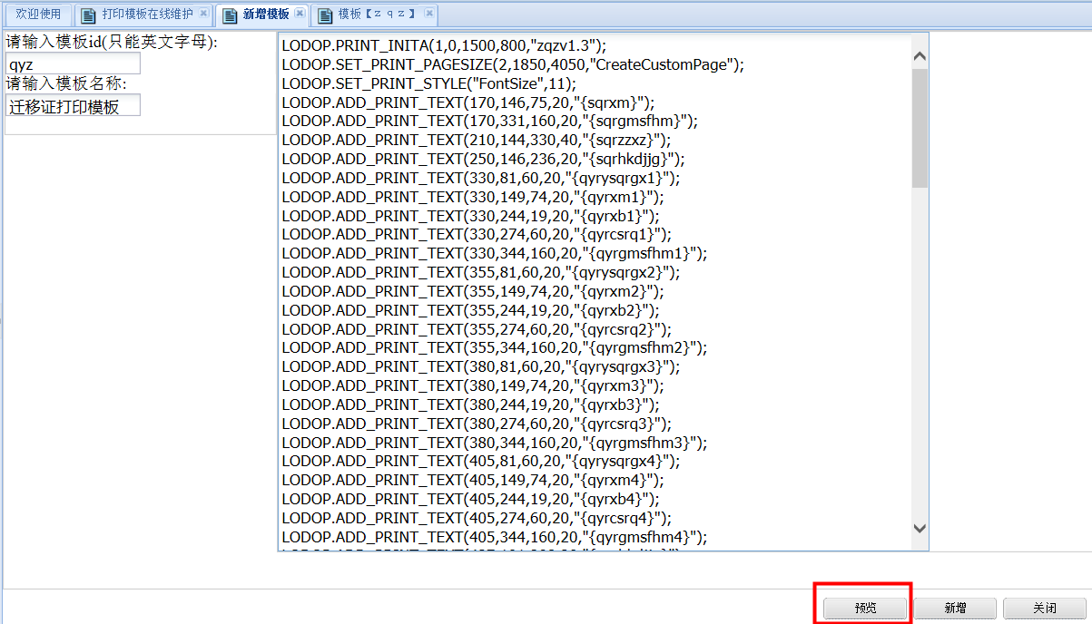

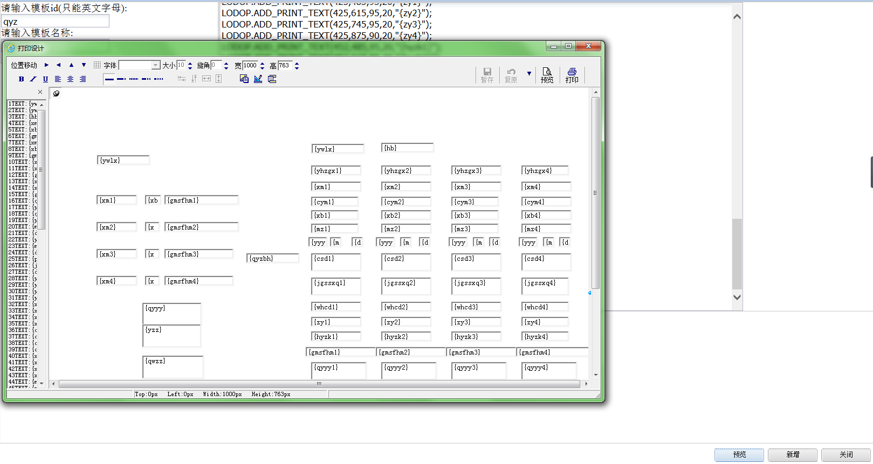

# **修改模板样式**

#### 4.1 修改模板内容参数

双击模板列表的信息,打开模板内容页面,可直接在模板内容里修改参数,也可以点击’预览’ 按钮,在预览页面手动调.

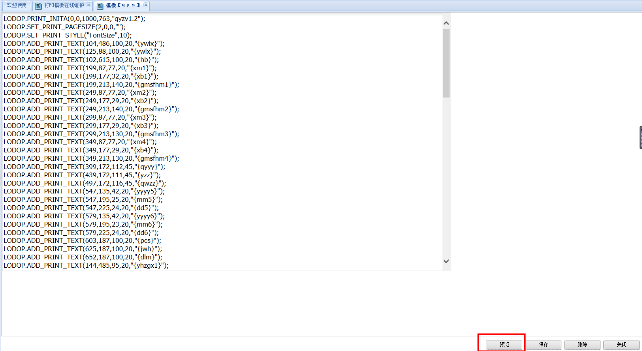

**LODOP.PRINT_INITA(0,0,1000,763,"qyzv1.2")**

打印初始化.1000代表打印框的宽,763代表打印框的高, ’’qyzv1.2’’ 参数的作用是当操作人员对任意打印框进行了调整后,点击’暂存’ 按钮,会将此项操作以xxxqyzv1.2命名存在本地.

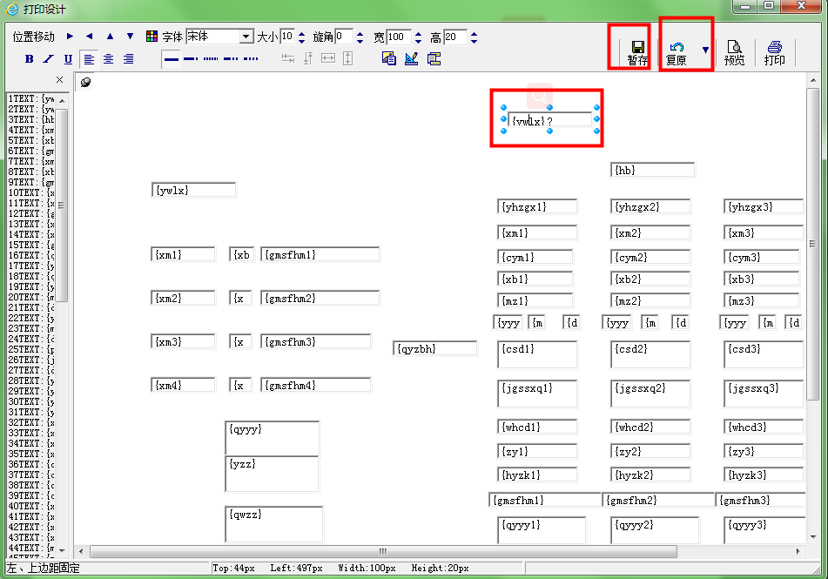

点击’复原’ 按钮,属性框恢复到默认的初始位置,并且本地保存的操作记录会自动删除.

**LODOP.SET_PRINT_PAGESIZE(2,0,0,"")**

设定打印纸张为固定打印及打印方向.2表示横向打印,固定纸张.

**LODOP.SET_PRINT_STYLE("FontSize",10)**

设定字体样式.10表示打印内容的字体大小.

**LODOP.ADD_PRINT_TEXT(102,615,100,20,"{hb}")**

设定该打印项在打印纸张内的位置和区域大小.102表示上边距,615表示左边距,100表示宽,20表示高.

**LODOP.SET_PRINT_STYLEA(0,"Angle",240)**

设置打印项风格,该函数只对单个打印项有效. Angle表示设置内容对象所在页的整体旋转角度.

#### 4.2 预览框手动调整

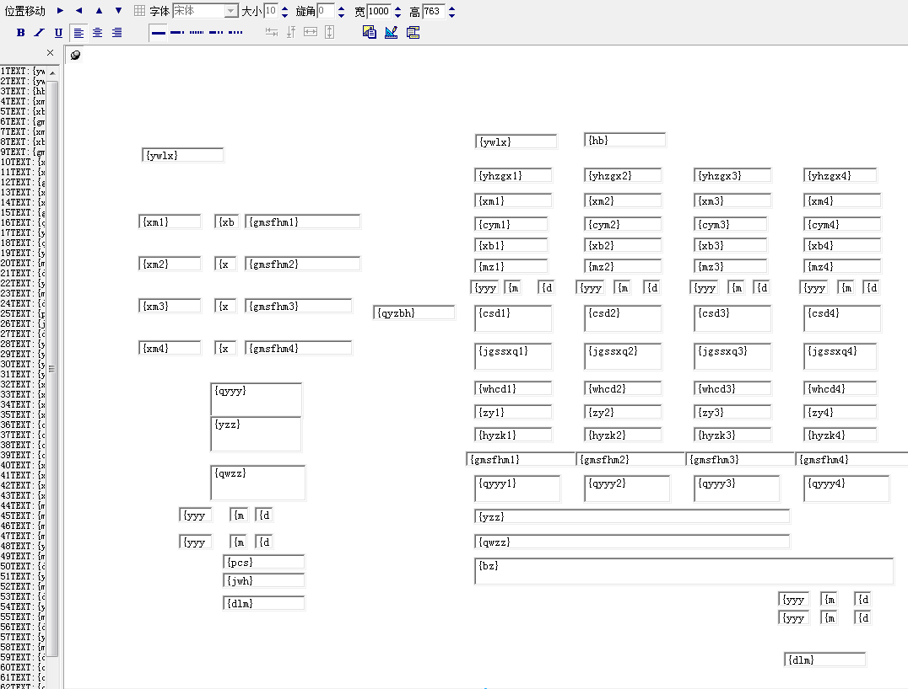

1. 直接选中打印项,手拖移动位置
2. 点击下图所示图标，选择‘全部选定’，可对所有打印项，手拖移动位置

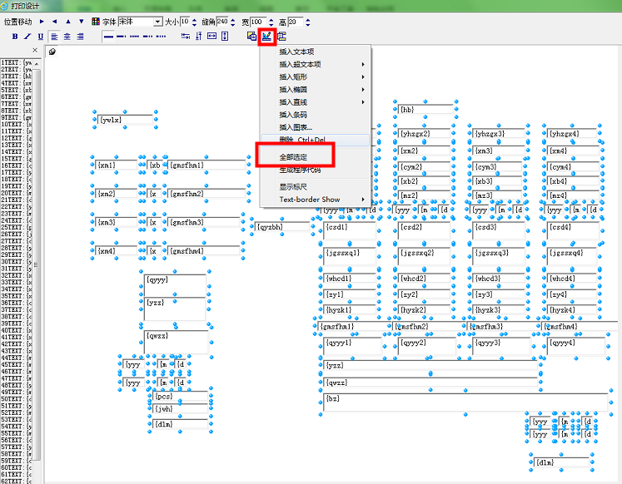

1. 直接选中打印项，变动打印项的长，宽，也可在顶部的宽，高输入框内输入数字
2. 单个选中或多个选中打印项,点击顶部的字体,可根据需求修改字体
3. 对打印项移动位置,可点击这4个方向icon,第一个是向左移动,第二个是向右移动,第三个是向上移动,第四个是向下移动.



F、点击插入文本项，可以新增打印项，调整位置大小等样式如上所述.

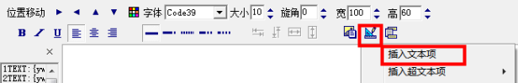

# **删除**

双击模板列表页信息，打开模板内容页面，点击底部的‘删除’按钮

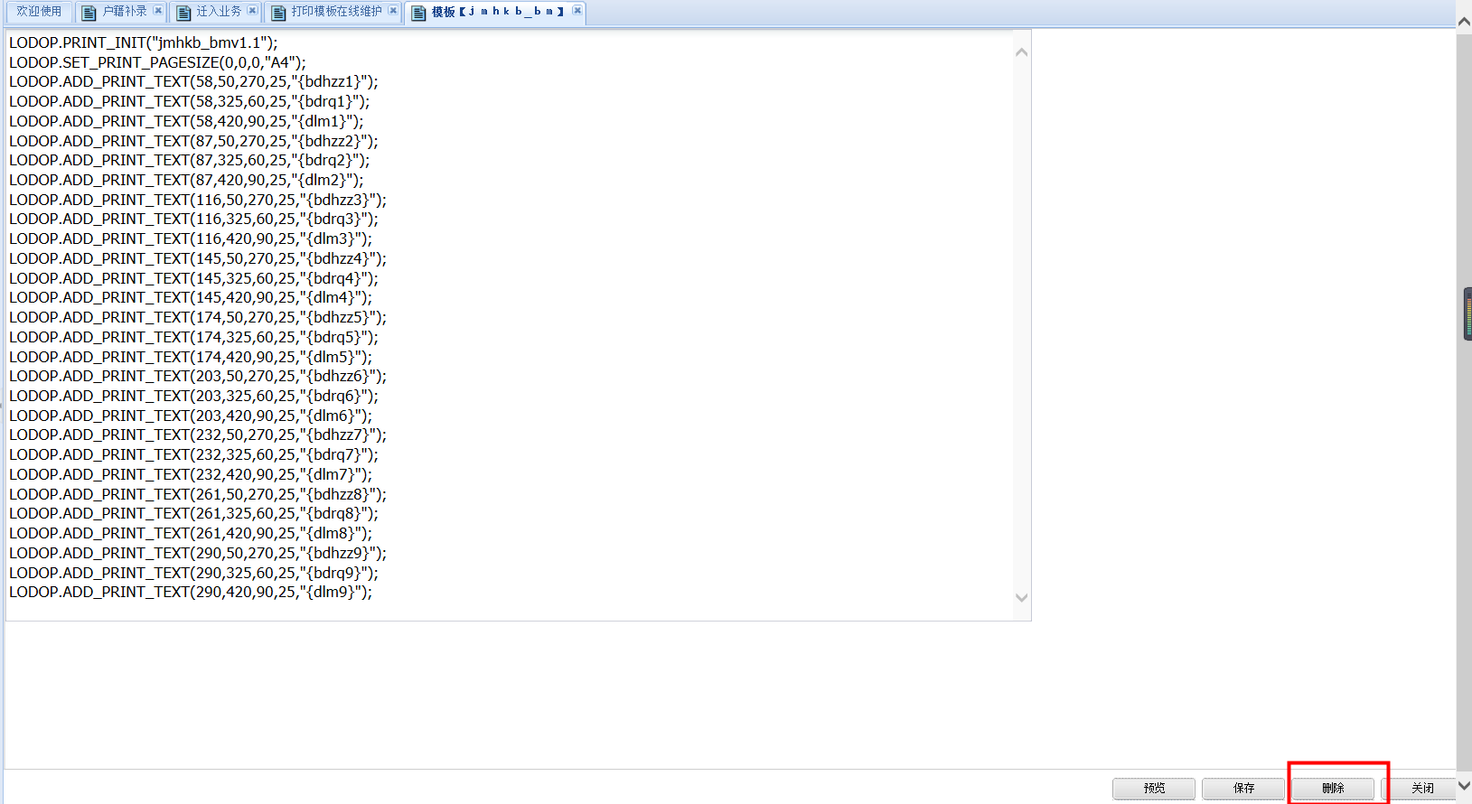

删除成功后，数据库表里该条数据不会消失，而是zxbz字段值由0变为了1,在页面上,该条数据也不会消失,查询时,’状态’,选择’无效’,会查询出被删除的打印模板.

